**Сказки про детский сад**

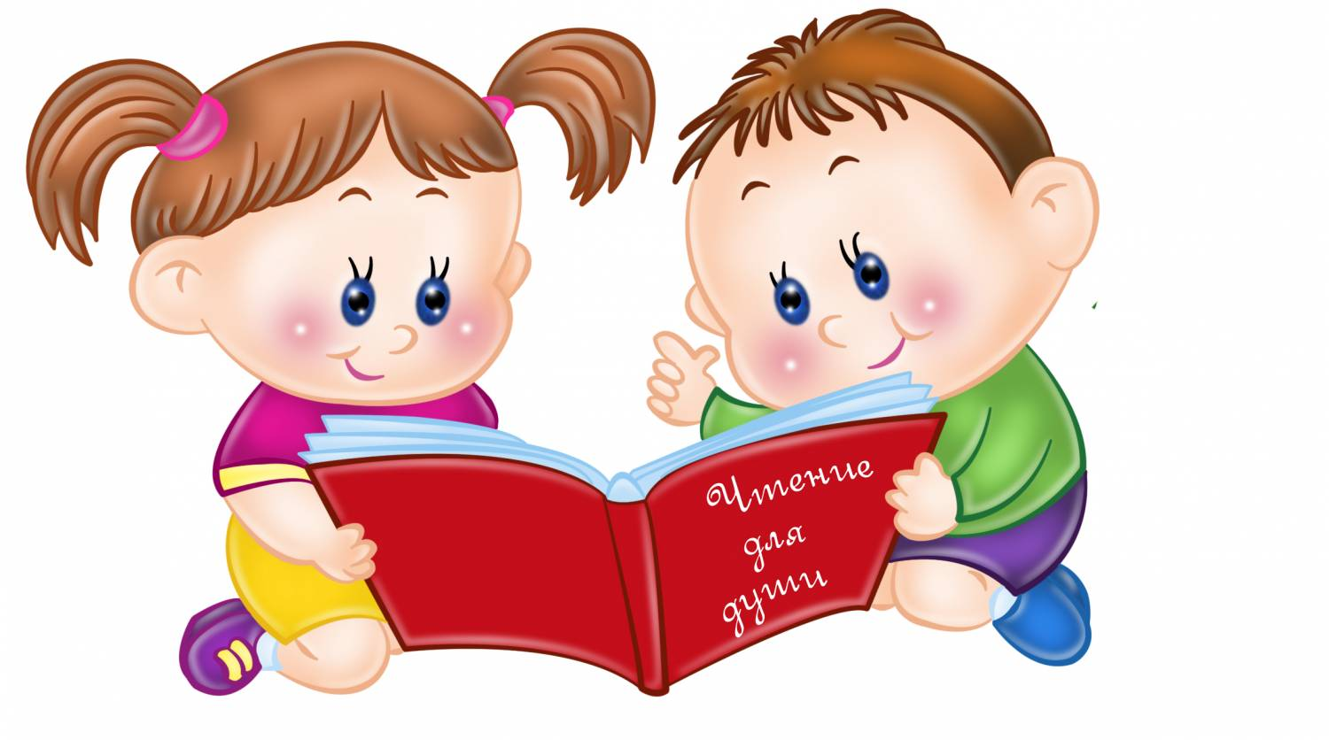

Подготовила педагог-психолог

МАДОУ №27 «Радость»

Маскова С.Г.

***Сказка про Грустинку***

***(для мальчиков заменяем на мужское имя)***

Жила-была девочка Маша. Сначала она была совсем малышкой, а потом росла-росла и подросла. Да так подросла, что можно теперь ей было в садик идти с ребятками играть. Мама и папа так обрадовались, что Маша большая. Устроили праздник. Мама торт испекла, и Маша даже сама свечки задувала.

На следующий день Машуля в первый раз в садик пошла, и так ей там понравилось, что даже уходить не хотела. Играла с игрушками, кушала кашу-вкусняшу. А еще у неё там дружок появился - Семён, такой весёлый мальчишка с кудряшками.

Целыми днями они вместе играли. Семён садился на одном конце комнаты и толкал Маше большой грузовик. Маша ловила его, нагружала в кузов кубики и отправляла к Семёну, а он строил большую башню. Весело им было вместе. Даже засыпать было нескучно, потому что кроватки стояли рядышком, и они вместе закрывали глазки и спали.

И вот в один осенний дождливый день, когда листья стали совсем жёлтыми, ветер принёс в детский садик ***Грустинку.*** Она была такая маленькая, серенькая, как микробик, влетела в форточку и спряталась в кармашек к Маше. И тут Машу как подменили. Стало ей грустно, она почему-то расстроилась, маму потеряла и давай плакать. Все ребятки и воспитательница её успокаивали, успокаивали… А слёзки сами собой всё равно капают, так кап-кап-кап… И всё Маша знает, что мама скоро придёт, просто сходит на работку, потом купит вкусный йогурт и прибежит за Машей. Знает это Маша, а всё равно почему-то грустно - хочется, чтобы мама прямо сейчас пришла… А это всё грустная ***Грустинка*** сидит в кармашке и Машу расстраивает, плакать заставляет.

Семён Машу пытался развеселить: и в каравай предлагал поиграть, куклу ей в коляске прикатил - а Маша всё равно грустная. И тут Семён увидел, что у Машули глазки совсем мокрые. И решил ей помочь:  
- Дай, - говорит, - я твой платочек достану, и слёзки вытрем, не плачь!  
Вытащил Сёма Машин платочек, вместе с ним ***Грустинка*** из кармашка и вытряхнулась, и опять в форточку улетела. А Маша тут же улыбнулась, а потом засмеялась и стала снова весёлая. А Сёма и другие ребятки, конечно, очень обрадовались, что ***Грустинка*** совсем улетела, и все вместе побежали мультики смотреть.

С тех пор Маша всегда свой кармашек проверяет, не застряла ли там ***Грустинка*** и никогда в садике больше не грустит.

***Котёнок Кузька идёт в детский сад***

Жил-был [котёнок Кузька.](http://www.babyblog.ru/redirect.php?v=1&l=http%3A%2F%2Fmaminiskazki.ru%2Fskazka-o-tom-kak-u-kotenka-kuzki-zabolel-zhivot.html) Он был серенький, только ушки у него были беленькие. И была у Кузьки мама, большая полосатая кошка Мурка. Как-то раз мама сказала Кузьке:

- Завтра ты в первый раз пойдёшь в детский сад для котят.

- Детский сад?! А что это такое? - немного испугавшись, спросил котёнок.

- Детский сад, это такое место, где все котята вместе играют, кушают и спят, - улыбнулась мама-кошка.

- Мамочка, а мой друг [Дружок](http://www.babyblog.ru/redirect.php?v=1&l=http%3A%2F%2Fmaminiskazki.ru%2Fskazka-o-tom-kak-kotenok-kuzka-nashel-druga.html) тоже там будет?

- Нет, Кузька. Дружок будет ходить в детский сад для щенков. А по вечерам и в выходные вы будите встречаться и рассказывать друг другу, как вы хорошо провели время в садике, что нового узнали, в какие игры играли, - объяснила мама Кузьке.

- Мамочка, мне грустно будет без Дружка. А ты со мной будешь? - спросил малыш-котёнок.

- Нет, любимый мой, я тебя отведу в садик, а затем уйду домой. Ты там будешь играть с другими котятами и воспитательницами, пить молочко, спать. Не заметишь, как время пролетит, и я приду за тобой.

Кузька внимательно выслушал маму, всё понял, но всё равно, ему не очень хотелось идти в садик. Он не мог представить себе, что столько времени будет один, без мамы. Тем более, что Дружка там с ним не будет. Котёнок долго не мог заснуть, ворочался в кроватке и думал, думал про детский сад.

- Кузенька, просыпайся, вставай, пей молочко, чисть зубки, и идём в садик! - услышал котёнок с утра мамин голос. Вставать с постели совсем не хотелось, но и маму расстраивать не хотелось.

На самом деле, Кузька надеялся, что мама Мурка передумает и, вместо того, чтобы идти в этот самый детский сад, они вместе пойдут на прогулку. По дороге котёнок молчал, а мама рассказывала ему о том, что он найдёт в садике новых друзей.

- Мамочка, но ведь у меня уже есть Дружок! Зачем мне другие друзья?! - сказал он кошке.

- Так ведь это совсем не плохо - иметь много друзей! Это ведь не значит, что ты Дружка забудешь! - рассмеялась мама.

В этот момент они подошли к детскому саду. Навстречу им вышла пушистая серая кошка.

- Я твоя воспитательница, а зовут меня Пушинка, - произнесла она. - А вон там другие котята, с которыми ты сможешь играть в разные игры.

- Привет, я Мурзик! Пошли играть в догонялки! - один чёрненький котёнок подбежал к Кузьке и потянул его за собой.

Мама Мурка помахала своему сыночку на прощание и вышла. Кузьке стало немного грустно, но Мурзик торопил его начать игру. Сначала они поиграли в догонялки, затем в прятки и в мячик, потом тётя Пушинка почитала им сказку «Кто сказал мяу», затем они выпили молочко и легли отдыхать. После сна игры продолжились. Кузька познакомился с другими котятами, было так интересно и весело, что он не заметил, как пришло время, чтобы идти домой.

- Мама, это было так здорово! - сказал он своей маме по дороге домой. - Как мне хочется всё-всё рассказать Дружку!

- Я думаю, что и ему есть чем с тобой поделиться, - ответила Кузькина мама.

Действительно, Дружок уже ждал котёнка около дома, чтобы рассказать о своём дне, а также поиграть со своим лучшим другом. Они играли до самого вечера, но постарались пораньше лечь спать, чтобы не проспать и не опоздать в садик.

На следующее утро Кузька встал раньше мамы и помчался пить молоко и чистить зубы. Он знал, что его ждёт ещё один замечательный день в детском саду.

***Лесной детский сад***

Жили-были в лесу разные звери. В одном доме жила семья медведей: папа-медведь, мама-медведица, медвежонок Мишутка. В другом доме жили зайцы: мама-зайчиха, папа-заяц, старенькая бабушка Зая и маленький зайчонок. А в третьем доме жили лисы: папа, мама и дочка-лисичка. А ещё жили в лесу Волчица с Волчонком, Мышка с Мышонком и многие другие звери, большие и маленькие.

Пока малыши не подросли, они играли каждый возле своего домишка, у своей норки или у своего логова. Но вот стали они постарше, и родители решили, что пора детям друг с другом познакомиться, чтобы было им веселее играть. И устроили в лесу детский сад для зверят! В воспитатели позвали мудрую тетушку Сову, чтобы она научила детишек дружить.

Нашли звери в лесу подходящую полянку, где малыши могли бы вместе играть, сделали загородку, поставили кроватки и столики, принесли побольше игрушек и привели туда своих малышей. Одни зверята, как только увидели новые игрушки, с мамами попрощались и побежали играть. А Зайчишка маленький испугался, прижался к мамочке и отойти от неё боится. Малышей много, все бегают, играют, а маленький Зайка все стоит и стоит возле мамы.

Увидела это тетушка Сова, но не стала Заиньку ругать, а разрешила ему в первый день побыть в садике вместе с мамой. Зайчишка к маме на ручки залез и оттуда смотрел, чем другие занимаются. Тут Мышонок захотел в мячик поиграть, а как одному-то? Стал Мышонок Заиньке мячик катать, а Заинька взял мячик и Мышонку покатил. Видит мама-зайчиха, что подружились детки, играют вместе, мячик катают и смеются. «Ну, малыш, пора уходить! – через какое-то время сказала мама-зайчиха. – Нет, мам, я лучше здесь поиграю, а потом ты за мной придешь».

Договорились, что в первый день мамы заберут малышей после обеда. Вот зверята поиграли, погуляли и сели за стол обедать. Зайка быстро свой обед схрумкал, а медвежонок сидит и ждет, кто его с ложечки покормит. Подошла к нему тетушка Сова, показала, как ложку держать, и стал Мишутка потихоньку сам кашу есть. Лапки у него неловкие, но старается медвежонок, пыхтит! «Я, — говорит, — теперь и дома буду сам есть! Ведь я уже большой!».

После обеда малыши отнесли посуду и стали собираться домой. За Заинькой бабушка пришла, за Лисенком – папа, за Мишуткой – мама-Медведица. Все детишки разошлись очень довольные. Некоторые даже уходить не хотели, но тетушка Сова сказала, что на ночь детский сад закрывается, и сейчас каждый пойдёт к себе домой, а завтра утром они снова встретятся и будут вместе играть.

С тех пор в лесу так и повелось: самые маленькие сидели по норкам с мамами, а те, кто постарше, приходили к тетушке Сове в детский садик. У каждого малыша там был свой шкафчик для одежды и своя кроватка, где кроха спал после обеда. По вечерам мамы забирали детишек домой, а садик на ночь закрывался.

***Сказка о детской кроватке.***

Жила-была детская кроватка. Она жила в детском саду в группе и стояла в спальне среди других кроваток. Осенью в группу пришли детишки. Многие кроватки застелили детским постельным бельём, и они стали красивыми. И ещё к ним стали приходить детишки. Они ложились в кроватки и кроватки их грели. Детишкам было в кроватках хорошо, тепло и они засыпали. Кроватки очень радовались. И только одной кроватке не досталось ребёночка, и она очень грустила. Ей некого было греть, ей было скучно и одиноко.

И вот появилась новенькая девочка (мальчик), которую положили именно в эту кроватку. Кроватка так обрадовалась. Девочка была очень миленькая, красивая, добрая. Кроватка была счастлива. Она очень ждала, когда девочка придёт к ней. А когда девочка приходила – кроватка старалась скорее согреть её, и подарить сон. Но вот девочке вдруг разонравилось спать в саду. Ложась в кроватку, она постоянно спрашивала про маму. Кроватка очень расстроилась, она изо всех сил старалась согреть её, успокоить, чтобы девочка заснула. Но девочка не спала. Кроватка стала бояться, что девочка совсем не захочет спать и она снова останется одна. Ей от этого было очень грустно, ведь она уже так привыкла к этой хорошей девочке, ей так нравилось её греть.

Кроватку создали для того, чтобы она дарила сон детишкам. Каждая кроватка мечтала делать это. А наша кроватка тоже. И у тебя в садике тоже есть кроватка. Она тебя очень ждёт, она любит греть тебя и радуется, когда ты спишь в ней».